
PRESSEINFORMATION
MUSEUM GOCH – Kastellstraße 9 – 47574 Goch -Tel.: 02823 - 302602

ANNEGRET SOLTAU
ZeitErfahrung
24. November 2024 bis 30. März 2025
Eröffnung: Sonntag, 24.11.2024 um 11.30 Uhr
Konzert: Samstag, 29.11.2024 um 18 Uhr mit dem Ensemble E-MEX
Weiteres Rahmenprogramm:
18.2. 18.30 After-Work-Führung mit einem Getränk an der Theke
19.00 Führung
Im Eintritt (2,00 / 4,00€) ist je ein Getränk enthalten.
16.3. 11.30 Uhr
Matinée zu Annegret Soltau – Fragen der Nachkriegsgeneration
Vortrag durch Prof. Dr. Ulrike Mietzner
Eintritt frei
30.3. 16.00 Uhr – Finissage der Ausstellung Annegret Soltau
Wandelkonzertperformance „Gehen/Vergehen“ mit dem PART-Ensemble.
Mitwirkende: Jennie Boultbee, Tanz • Mateusz Bogdanowicz, Tanz • Evelin Degen, Flöte • Matthias Geuting, Tasten und Moderation.
Eintritt frei

Katalog:
Annegret Soltau
Vatersuche
Herausgeber:
Stephan Mann, Museum Goch
Verlag:
edition clandestin, Biel
ISBN: 978-3-907262-69-6
Dieses Buch versammelt erstmalig alle bisher entstandenen Blätter der Serie Vatersuche. Durch das Blättern im Buch, das sowohl die Vorder- als auch die Rückseiten zeigt, kann man dabei den Verlauf dieser Suche nachvollziehen.
Mit Texten von Francesco Colli und Stephan Mann
160 Seiten, Deutsch/Englisch
Preis: € 35,- / CHF 35,-

Social media:
https://www.facebook.com/MUSEUM-GOCH-127412083960430
https://twitter.com/museumgoch
https://www.instagram.com/museumgoch

Gefördert von:
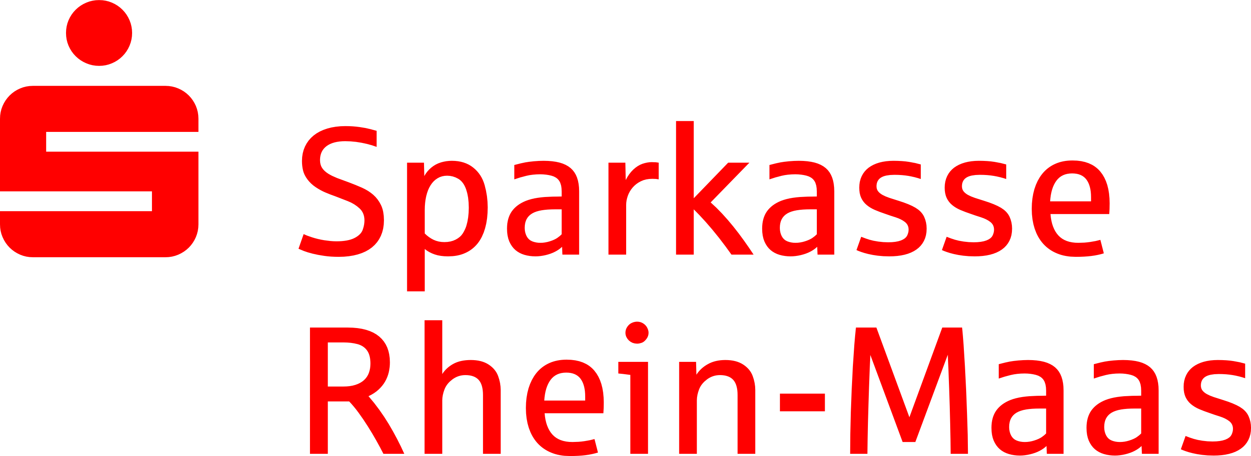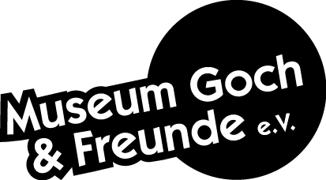

Annegret Soltau gehört zu den bedeutendsten feministischen Künstlerinnen der Gegenwart.
Sie beschäftigt sich seit den 1970er­Jahren mit Fragen der persönlichen und sozialen Identität und reflektiert dabei ihre Position als Frau im Konstrukt ihrer eigenen Familie.
Besonders ihre aus Einzelteilen vernähten Körperbilder zeigen uns, wie sehr Soltaus Werke in ihrer Vergangenheit erlebte Verletzungen und Heilungsprozesse thematisieren. Dabei schafft die Künstlerin Arbeiten, die immer auch provozieren und gesellschaftliche Fragestellungen vorwegnehmen. Ob ihre expliziten Werkserien zum Thema Schwangerschaft und Geburt, die Einbindung ihrer pubertierenden Tochter in ihre Projekte oder die Körpervernähungen, die sich bewusst über die Frage nach eindeutiger geschlechtlicher Identität hinwegsetzen: Annegret Soltau hat mit ihrem Schaffen immer wieder an gesellschaftlichen Debatten antizipiert und ihr kontrovers aufgefasstes Werk stets abseits vom Mainstream positioniert.

Die Vatersuche
Zum ersten Mal präsentiert die Ausstellung im Kontext den Werkkomplex „Vatersuche“, der seit 2003 entsteht und der aufs Engste mit ihrer Biografie der Künstlerin verwoben ist.
Kurz nach dem 2. Weltkrieg wurde Annegret Soltau am 16. Januar 1946 in Lüneburg als uneheliches Kind geboren. Ihre Mutter beschrieb die Umstände der Geburt als schwierig, obwohl die Entbindung in einer Klinik stattfand. Ihrem Kind konnte sie nicht die nötige Aufmerksamkeit entgegenbringen. Sie wuchs vorwiegend bei ihrer Großmutter in der Elbmarsch bei Hamburg auf. Während in ihrer Jugend das Verhältnis zur Mutter problematisch blieb, wurde über ihren leiblichen Vater nicht gesprochen. Schon sehr lange beschäftigt sich die seit 1973 in Darmstadt lebende Künstlerin mit der Suche nach ihrem Vater und der Geschichte ihrer Eltern. 1988 schrieb sie das erste Mal den DRK­Suchdienst an. Es folgten weitere Suchanfragen bei den unterschiedlichsten Behörden. 2003 entschied die Künstlerin, das gesammelte Material künstlerisch zu verarbeiten.

„Als Ausgangsmaterial für meine künstlerische Arbeit verwende ich die Dokumente meiner jahrelangen, erfolglosen Suche nach meinem verschollenen Vater. Die Arbeit besteht bisher aus 69 Selbstportraits. In mein Gesicht habe ich die Original-Briefe der Behörden z.B. Rotes Kreuz, Volksbund Deutsche Kriegsgräberfürsorge e.V. oder Deutsche Dienststelle für Benachrichtigung der nächsten Angehörigen von Gefallenen der ehemaligen Deutschen Wehrmacht eingenäht. Somit wird meinen Selbstportraits die ungelöste Schicksalsgeschichte infolge des 2. Weltkrieges förmlich ins Gesicht geschrieben, aber diese förmlichen Antwortschreiben bleiben wie eine leere Stelle in meinem Gesicht, wie ein weißer Fleck.“ (A.S.)

Francesco Colli, ein exzellenter Kenner des Werks von Annegret Soltau, spannt in seinem Katalogbeitrag den Bogen von der Antike bis in die Gegenwart und spiegelt das Statement von Louise Bourgeois: „Every day you have to abandon your past or accept it and then if you cannot accept it, you become a sculptor“ im Angesicht der Fotovernähungen von Annegret Soltau.

Fotovernähungen
Annegret Soltau entwickelte in den 1970er­Jahren unter dem Einfluss ihrer Arbeitserfahrungen bei einem Unfallarzt die Technik der Fotovernähung. Mit den Werkzeugen einer Chirurgin operiert sie an den Verletzungen, die sie ihren Fotografien durch vorhergehendes Zerreißen zugefügt hat. Das Vernähen ist dabei als Heilungsprozess zu verstehen. Anders als bei einer Collage durchdringt der Faden die unterschiedlichen Lagen und schafft eine dauerhafte, buchstäblich ins Fleisch gestochene Verbindung. Die Serie Vatersuche findet hier ihre Entsprechung: Als einzige materielle Spuren der Existenz ihres Vaters vernäht sie die Dokumente, die sie auf ihrer Suche gesammelt hat und zeichnet so das unsichtbare Band zu ihm nach.

Die Suche nach der eigenen Identität
Der Vorstellung folgend, dass auch das Private politisch sei, hinterlassen Soltaus Arbeiten keineswegs das Gefühl der Hilflosigkeit, sondern beeindrucken durch ihre Stärke und das Selbstbewusstsein, mit dem die Künstlerin ihre Sicht auf sich selbst, ihre Familie und die Gesellschaft vorträgt.
Die Vatersuche, die wir hier dokumentieren, geht über das Dokumentarische weit hinaus. Die Suche nach dem Vater ist für Annegret Soltau die Suche nach der eigenen Identität. So sehr emotionale Ebenen ihr Schaffen durchdringen, so eindrücklich gelingt es ihr, ihre persönlichen und intimen Erfahrungen in einen kalkulierten künstlerischen Prozess zu überführen und damit für eine traumatisierte Generation zu sprechen. Heute spüren wir, wie stark die Generation der nach 1945 Geborenen noch immer einen Krieg in sich trägt, den sie nie erlebt hat. Die Kunst vermag nicht zu heilen, aber die Werke von Annegret Soltau geben uns Einsichten in das zu Heilende. Die Künstlerin öffnet uns Türen und Fenster in dunkle Räume und zeichnet, wie es unser Autor Francesco Colli formuliert, „so das unsichtbare Band zu ihm (dem Vater) nach“.

